**高二年级地理第5课时《 国脉所系——中国河湖特征大家谈1 》课后作业**

读图1，“我国某河流流域略图”，完成1-3题。

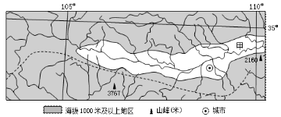

省会城市

图1

1.图中甲河是

A.渭河 B.汉江 C.西江 D.闽江

2.甲河干流的南北支流相比较，南岸支流

A.流程长，较稀疏 B.水质清，无结冰 C.流经地区坡度较大 D. 流经地区多为红壤

3.图中虚线不可能是

A.年800MM等降水量线 B.一月均温0°C等温线

C.长江流域与黄河流域的分界 D.长江流域与珠江流域的分界

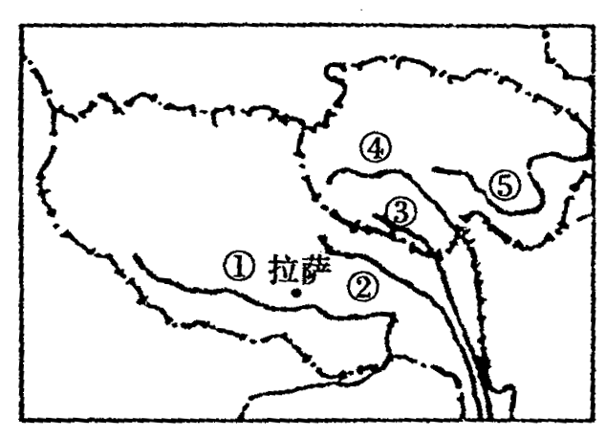读图2,回答4-6题,。

4.有关①、②、③、④、⑤所代表的五条河流的叙述正确的是 图2

A.①河为东南亚流经国家最多的河流 B.③、④两河注入印度洋

C.④河是我国径流量最大的河流 D.②、⑤两河注入太平洋

5．2000年8月19日，我国面积最大的自然保护区――三江源自然保护区正式成立，“三江”是指图中的

A．①②③ B．②③④ C．③④⑤ D．①③④

6．下列关于该地区叙述，正确的是

A．建立自然保护区目的是保护生物多样性和各种生态系统

B．拉萨大量使用太阳能电池主要原因是其他资源贫乏

C．青藏高原的农业特色是绿洲农业

D．青藏高原主要的运输方式是铁路运输

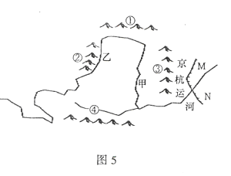读图1回答7-10题:

7．图中山脉属于阶梯分界线的是

A．① B．② C．③ D．④

8．甲地形区的主要生态问题是

A．水土流失 B．荒摸化

C．盐碱化 D．沙尘暴

9.河流在乙处附近径流量明显减少最主要原因是

A．降水量减少 B．沿岸灌溉用水过多

C．植被较少 D．蒸发量增大

10．京杭运河在M,N两处的流向是

A．均向北 B．均向南

C．M向北,N向南 D．M向南,N向北